石河子公路管理局石河子分局

2024年路面龟裂贴采购技术参数及要求

一、项目概况：

1.采购数量：750㎡。

2.交货前需提供样品及技术参数，采购方确认后在发货。

3.本项目以单价方式进行竞价采购，最终以实际供货且验收合格的数量进行结算。

二、对供应商的竞价要求：

1、满足《中华人民共和国政府采购法》第二十二条规定，并提供下列材料：

2、供应商必须是独立的法人，持有效的营业执照。

3、供货商经营范围须为生产或销售养护材料、化工材料等。

4、供应商具有有效的基本账户开户许可证或基本存款账户信息证明。

5、本次采购不接受联合体形式投标，不允许转包和分包。

6、不分包不转包承诺书。

7、提供授权委托书或资格证明。

三、必须提供上传的文件资料

响应时，以下要求的上传文件资料上供应商盖公章，高清扫描件在平台上上传、如果供应商扫描文件资料上未盖章、扫描文件资料模糊、不清楚、资料内容不符合采购方采购要求的，视为竞价无效，采购方有权取消供应商的竞价结果。

1、公司营业执照。

2、开户许可证或基本存款账户信息证明。

3、未被列入失信被执行人名证明（“信用中国”）。

4、未被列入严重违法行为证明（国家企业信用信息公示系统）。

5、货物质量保证书（内容里面必须写清楚货物的名称、品牌、型号、质量保证的内容，如果以上核心内容不齐全，或漏项，按无效报价处理）。

6、商业贿赂承诺书。

7、不分包不转包承诺书。

8、提供授权委托书或资格证明。

备注：竞价成功签订合同时，供应商必须提供以上上传资料的原件。

1. 相关技术参数

（一）龟裂贴技术参数要求

1.外观

①外观平整、色泽均匀、洁净、无污染，不应有破洞、跳花、起毛、破损等。

②快速贴应长宽切边整齐划一，不应有缺边、掉角现象。

③隔离膜与下涂层黏结良好，无破损。

2.宽度和厚度

|  |  |  |
| --- | --- | --- |
| 名称 | 单位 | 技术要求 |
| 长度 | m | 10 |
| 长度平均值偏差 | cm | ±0.5 |
| 长度最小单值 | cm | **≥**99.5 |
| 宽度 | cm | 100/50 |
| 宽度平均值偏差 | cm | ±0.5 |
| 宽度最小单值 | cm | **≥**99.5/**≥**49.5 |
| 厚度 | mm | **3.5** |
| 厚度平均值 | mm | **≥3.5** |
| 玄武岩粒径 | mm | **3～5** |

**注：上覆面碎石应为耐磨抗压的玄武岩颗粒。**

3.性能指标

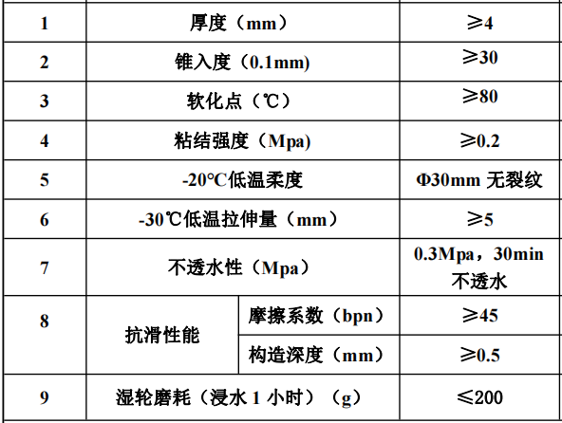

所提供的龟裂贴须符合《路面裂缝贴缝胶》JT/T969-2015对龟裂贴的技术要求

五、验收、质量保证及售后服务

（一）验收

必须符合国家相关标准，同时必须满足本次采购的要求。

1、供应商响应产品须取得权威机构或者国家授权、许可产品检验检测机构出具的产品有效的检测报告、鉴定报告、出厂合格证等证明产品合格的材料，且报告结论数据满足产品技术规范要求。（产品出厂时间为2024年1月以后）

2、供货商供货时，须提供生产厂家合格证、检测报告。

3、采购方有权对货物的质量进行实验检测。

4、实验检测后因质量不合格造成退货问题，由供应商承担退货造成的所有费用。

（二）质量保证及售后服务

1、质量保证期：一年。

2、供应商投标产品属于国家规定“三包”范围的，其产品质量保证期不得低于“三包”规定。

3、产品自身质量问题中标人需无条件进行更换。

（三）、报价说明

1、费用

供应商报价包括：为完成本在线询价文件确定的工作内容所需的全部费用（包括但不限于税费、运费、货物保险费、过磅费、停车费等货物的运输、装卸等验收过程中产生的一切费用）。

六、交货地点及时间

1、交货地点：按照业主实际需求，在业主指定位置交货。

2、交货时间：根据业主要求供货，接到业主供货需求后，一周之内完成供货。